**РОССИЙСКИЙ УНИВЕРСИТЕТ ДРУЖБЫ НАРОДОВ**

**Факультет физико-математических и естественных наук**

**Кафедра прикладной информатики и теории вероятностей**

# ОТЧЕТ

**ПО ЛАБОРАТОРНОЙ РАБОТЕ № 2** *дисциплина: Архитектура компьютера*

## Студент: Лиджиева В.Д

Группа: НБИбд-02024

**МОСКВА**

2024 г.

**Содержание**

1. **Цель работы**
2. **Задание**
3. **Теоретическое введение**
4. **Выполнение лабораторной работы**
5. **Вывод**

**1 Цель работы**

Ознакомиться с работой Git, выполнить задания в соответствии с лабораторной работой, а так же составить отчет о выполненной работе.

**Задание 2**

1. Изучить документацию приложенную к лабораторной работе
2. Настроить Гитхаб
3. Создать SSH ключ, а также рабочее пространство
4. Создание репозитория и настройка каталога курса
5. Выполнение заданий для самостоятельной работы

**3 Теоретическое введение**



1. Создать SSH ключ, а также рабочее пространство

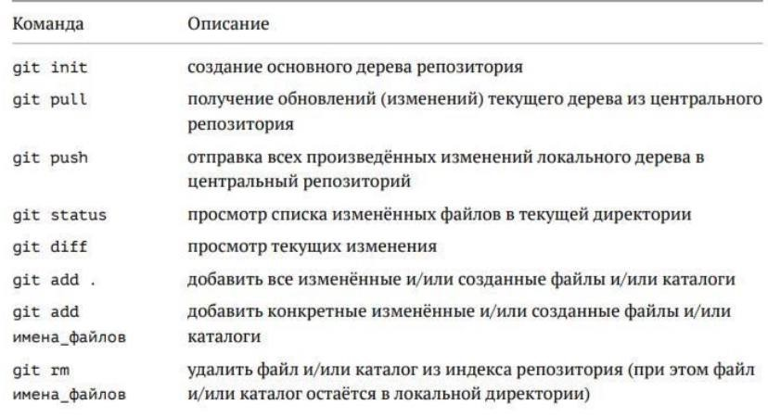

1. Создание репозитория и настройка каталога курса

## **4 Выполнение лабораторной работы**

В пункте 2.4.2 требуется выполнить конфигурацию git (см.рис.1)

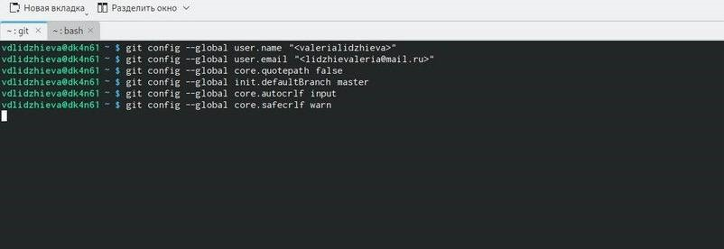

Базовая настройка Git (рис.1)

В пунктах 2.4.3-2.4.4 требуется создать SSH ключ и рабочее пространство

(см.рис.2)

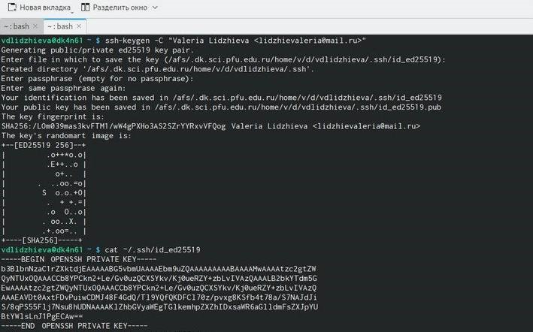

## Создание SSH ключа (рис 2)

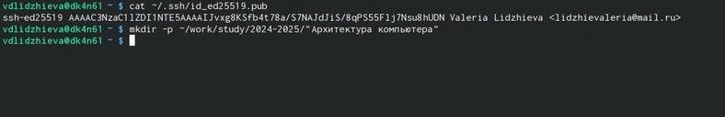

## Публичный SSH ключ и создание каталога для предмета (рис 3)

В пунктах 2.4.5-2.4.6 требуется создать репозиторию курса и настроить каталог курса (см рис 3)

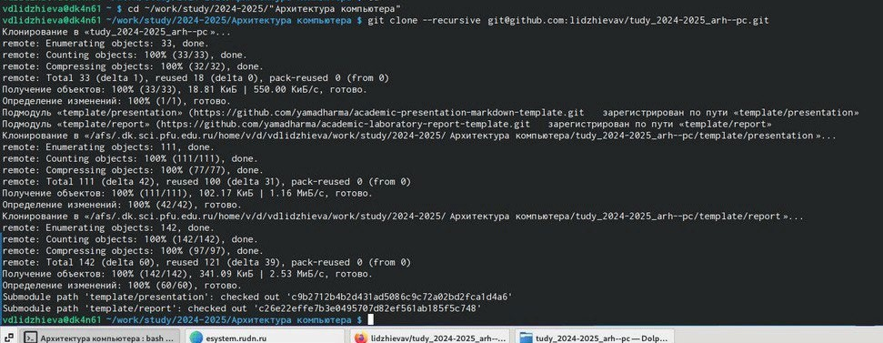

## Клонирование репозитория (рис 4)

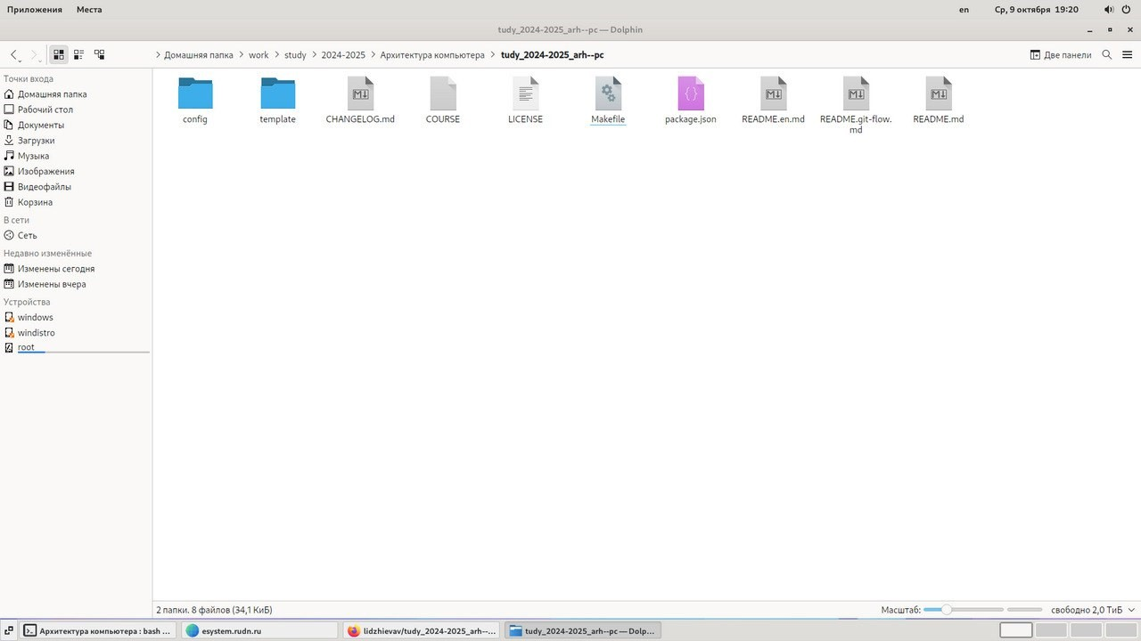

## Удаление лишнего файла (рис 5)

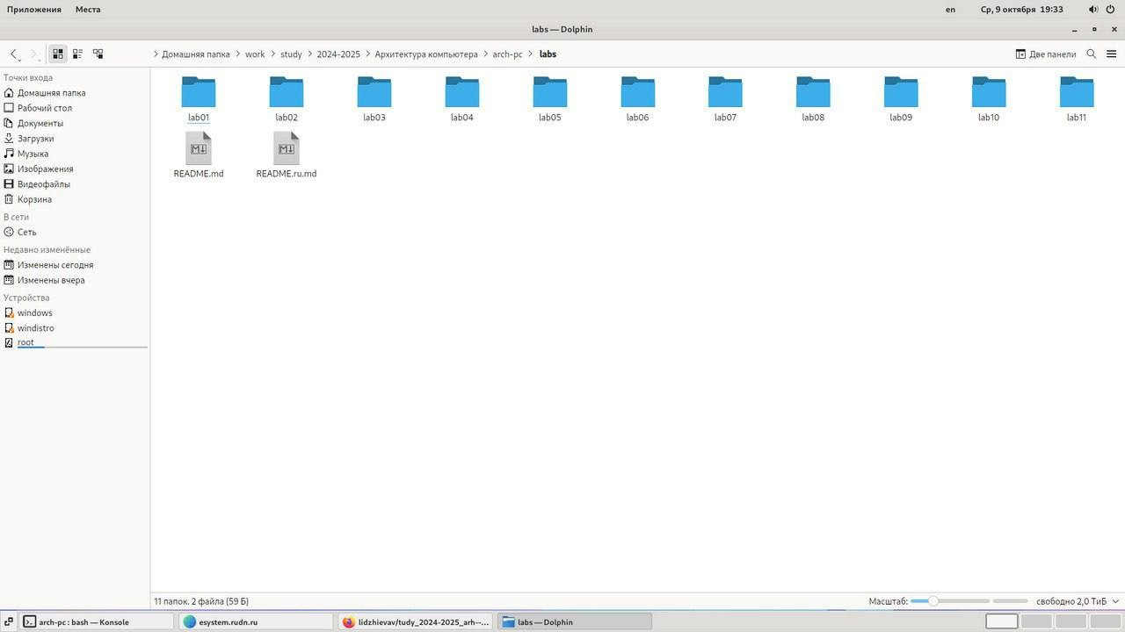

Использование команды make (рис 6)

В пункте 2.5 требуется выполнить ряд самостоятельных заданий:

1. Создать отчет по выполнению лабораторной работы в соответствующем каталоге рабочего пространства
2. Скопировать отчеты по выполнению предыдущих лабораторных работ в соответствующие каталоги созданного рабочего пространства.
3. Загрузить файл на Githab

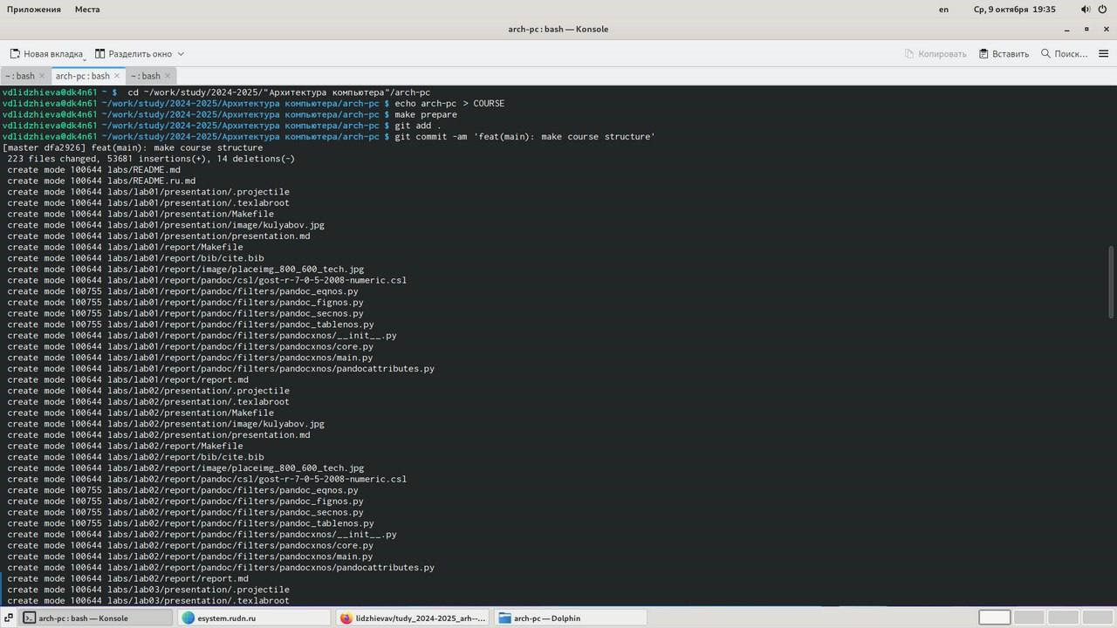

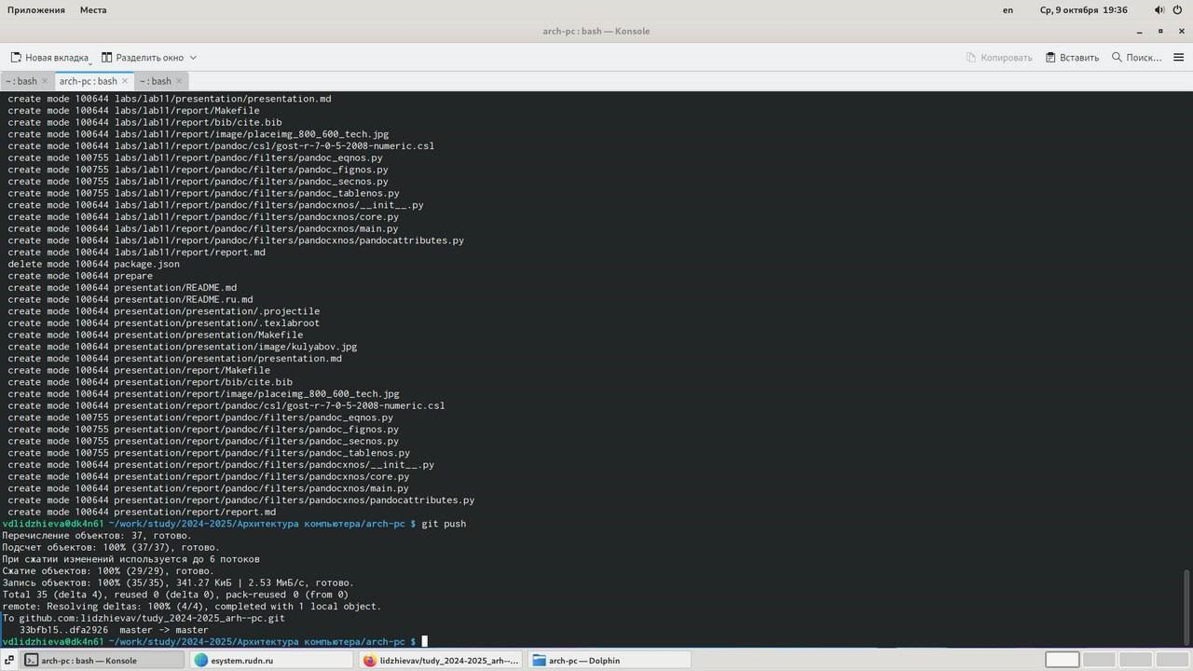

**5 Вывод**

В процессе выполнения работы, я ознакомилась с git. Изучила ряд команд, а также подготовила рабочее пространство.